永磁发电机模型
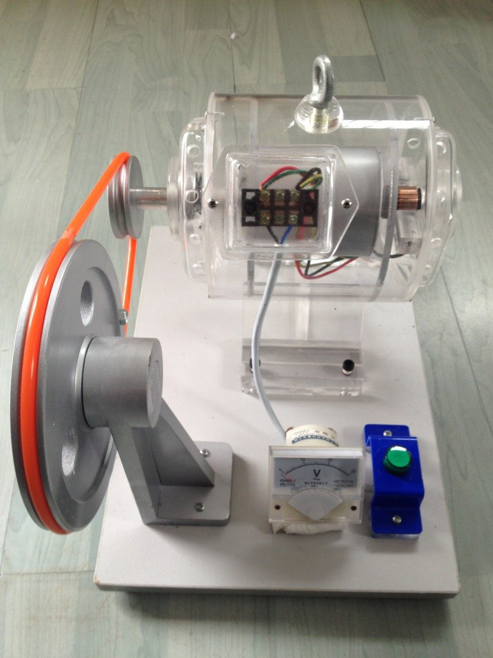
规格：350x260x260mm
材料：高级进口权透明有机玻璃制作而成
功能：输出电压不低于20v
结构：电机外壳，电机定子、转子、轴承、发电支架、电压表、指示灯组成

